以案释法 |紧急预警！冒充领导诈骗升级版来了，全国多地高发！

知道我是谁吗？
您是XX领导吗？
对，我碰到点事手头有点紧张，你转点钱给我吧！好的领导，怎么转给您？
熟悉的味道
熟悉的配方
熟悉的套路
相信不少人都反应过来了
这不就是冒充领导诈骗吗？
怎么还有人被骗？
时代在变
骗术也在更新升级
冒充领导诈骗升级版出现了！
近日，多地警方接到市民报警，遭遇了冒充领导诈骗。
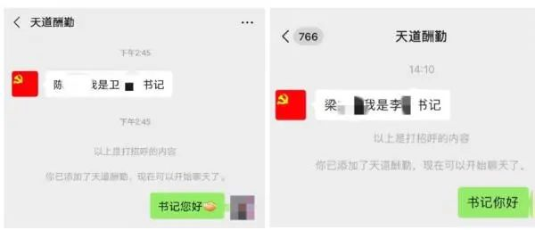
▲身份多变的“书记”主动添加群众好友
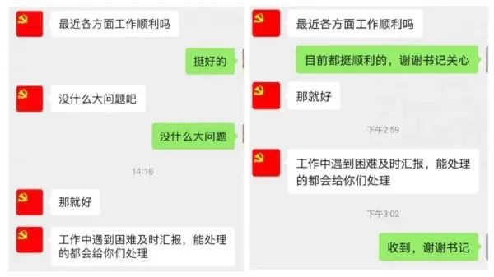
▲“书记”关爱下属令人感动
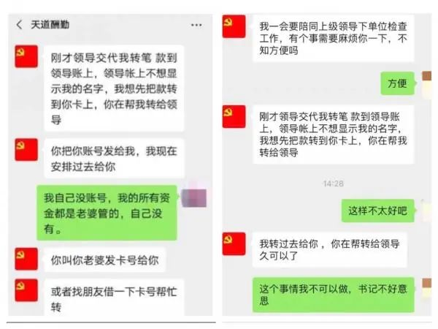
▲转账汇款的要求从不迟到
注意了！！这是新型冒充领导诈骗，升级版！
首先，骗子通过不法渠道，盗取群众手机通讯录上所有联系人的联系方式，随后精准发送信息，导致最后出现“一人信息泄露，全单位遭殃”的悲催情况。

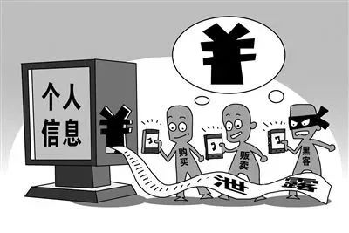
由于单位内部通讯信息泄露，骗子对单位组织架构、人员组成、联络信息等了如指掌，一番伪装后，便通过微信大面积“撒网”添加相关工作人员为好友。
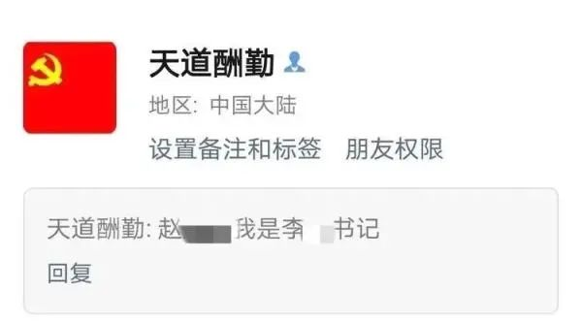
骗子可以伪装成有关领导，并叫的出你以及你单位领导、高管的名字。
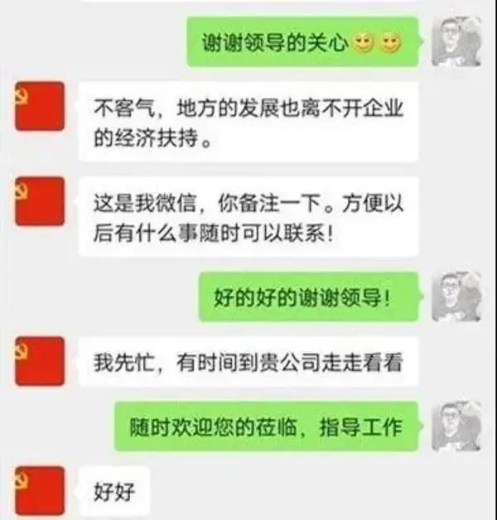

建立联系后骗子做的第一件事自然是博取受害人信任降低后者戒备心。骗子用关心下属工作的口吻，让受害人“如沐春风”，感到受宠若惊，以为自己的工作得到领导的肯定，极大降低戒备之心。

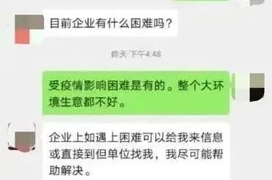

骗子主动提出帮助受害人解决困难，对话中暗藏“猫腻”，释放出朦胧信号，让受害人对个人及事业的未来发展浮想联翩......
接下来，便到了下套的时候了！
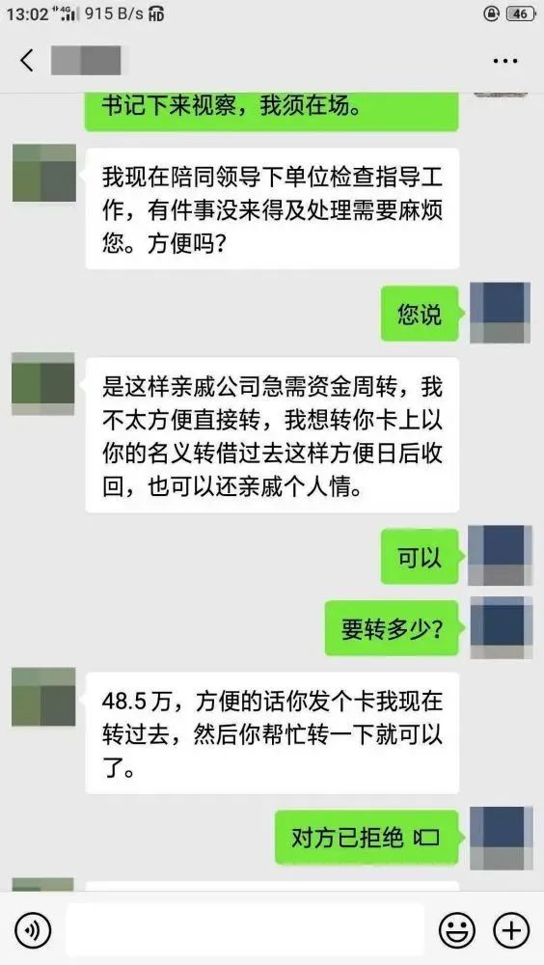
“书记”打着帮助亲戚公司、自己不方便出面的幌子，看起来很是信任受害人呢。
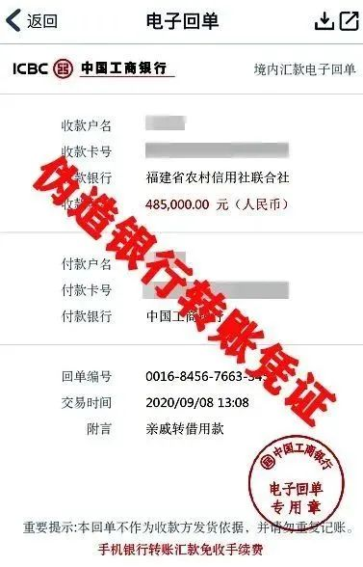
谎称已将钱转账，并发来了伪造转账截图。
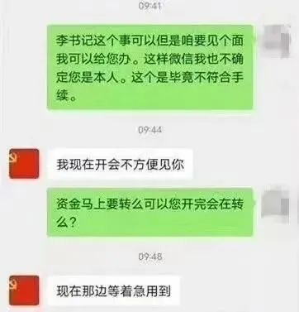
骗子抓住受害人对领导敬畏、不敢质疑的心理，频繁使用“尽快”“马上”“立即”这些催促性的词语，既营造了紧张气氛，又利用时间差降低受害人核实转账需求真假的可能性。
然后，大额的资金就这么被骗走了！
又利用时间差降低受害人核实转账需求真假的可能性。

警方提醒：
①涉及转账、汇款等，务必通过电话等途径核实对方真实身份。
②交流中，如果不想太冒昧的质疑对方，可以委婉询问对方一些问题，比如单位的人或事，核实对方身份。
③严格遵守请示汇报制度，养成多了解、多核实、多汇报的工作作风。
④注意保护个人及单位信息，以防被骗子掌握从而实施精准诈骗。

